DIN 6331-1991 Шестоъгълни гайки с височина 1.5D

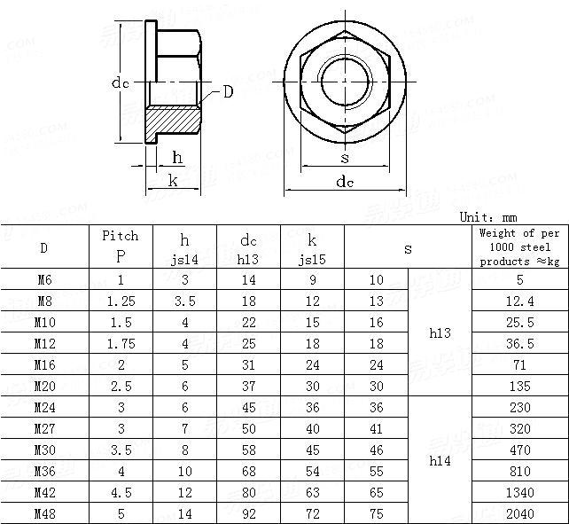

Направете своето запитване на sales@panchev.bg

